¿CÓMO SEGUIR ESTIMULANDO EL APRENDIZAJE DE LA LECTOESCRITURA DESDE CASA?

A TRAVÉS DE LA VOZ DE LA SEÑO CARO COMPARTIMOS UN VIDEO PARA SEGUIR ACOMPAÑANDO EL PROCESO DE APRENDIZAJE DE LA LECTOESCRITURA DE LOS ESTUDIANTES DE 1ER GRADO.

https://wetransfer.com/downloads/eecd8137c44e3c540e51fecbe326d83620200405190115/c5a1067eb690793eecc4ad66b5a58eac20200405190115/4829d9

ACOMPAÑANDO LA PROPUESTA DE ESTE VIDEO ADJUNTAMOS LOS MATERIALES MENCIONADOS, DE MANERA DIGITAL.
RECUERDEN QUE PUEDEN IMPRIMIRLOS O ARMARLOS USTEDES MISMOS CON LO QUE TENGAN DISPONIBLE EN CASA.
Y SOBRETODO TENGAMOS PRESENTE QUE LA INTENCIÓN DE ESTOS MATERIALES ES SEGUIR PENSANDO ESTRATEGIAS PARA DISFRUTAR DEL APRENDIZAJE DE LA LECTOESCRITURA EN CASA.
LOS INVITAMOS A CONTINUAR JUNTOS ESTE RECORRIDO…

A | B | C | D | E | F
G  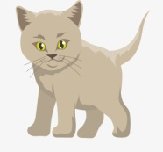 | H | I | J  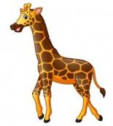 | K  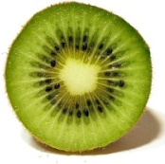 | L
M | N | Ñ | O  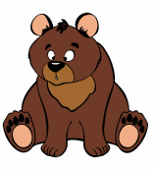 | P | Q
R | S | T | U | V  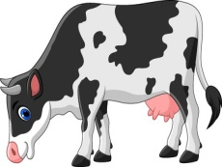 | W
X  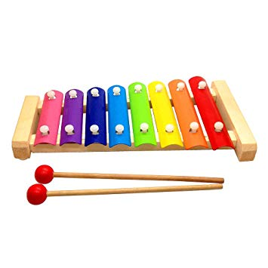 | Y | Z | LL | CH | G
A | A | A | A | C | C
E | E | E | E | G | G
I | I | I | S | P | P
O | O | O | T | M | M
U | U | U | S | R | R

A | B |  | C |  | D | E |  | F |  | G
H | I |  | J |  | K | L |  | M |  | N
Ñ | O |  | P |  | Q | R |  | S |  | T
U | V |  | W |  | X | Y |  | Z |  | U
A | A |  | A |  | A | A |  | U |  | U
E | E |  | E |  | E | E |  | C |  | C
I | I |  | I |  | I | I |  | D |  | D
O | O |  | O |  | O | O |  | G |  | G
L | L |  | M |  | M | N |  | N |  | P
P | R |  | R |  | S | S |  | T |  | T
BA |  | BE |  | BI |  |  | BO |  | BU
CA |  | CO |  | CU |  |  | QUE |  | QUI
DA |  | DE |  | DI |  |  | DO |  | DU
FA |  | FE |  | FI |  |  | FO |  | FU
GA |  | GO |  | GU |  |  | GI |  | GE
JA |  | JE |  | JI |  |  | JO |  | JU
LA |  | LE |  | LI |  |  | LO |  | LU
MA |  | ME |  | MI |  |  | MO |  | MU
NA |  | NE |  | NI |  |  | NO |  | NU
PA |  | PE |  | PI |  |  | PO |  | PU
RA |  | RE |  | RI |  |  | RO |  | RU
SA |  | SE |  | SI |  |  | SO |  | SU
TA |  | TE |  | TI |  |  | TO |  | TU
VA |  | VE |  | VI |  |  | VO |  | VU

GATO | GATA | PATO | PATA
LORO | LORA | CHANCHO | CHANCHA
PERRO | PERRA | OSO | OSA
MONO | MONA | LEÓN | LEONA
CONEJO | CONEJA | LOBO | LOBA

PARA QUIENES SE ANIMEN UN POCO MÁS…
JUEGO DE LA MEMORIA PALABRA/DIBUJO
 | ELEFANTE |  | ARDILLA
 | CHANCHO |  | VACA
 | LEÓN |  | TIGRE
 | OVEJA |  | OSO
 | JIRAFA |  | CABALLO

